Install virtual work venv

Python -m venv venv (sur le cmd du dossier)

venv\scripts\activate (activate virtual work)

(to install django dans le venv)

pip install Django

(to install djangorestframework)

pip install djangorestframework

pour acceder a la page on passse par le project créer avec le code

django-admin startproject \*nom\*

(creer une application sur python)

python manage.py startapp allan20

et le cmd et on ecrit

python manage.py runserver

python manage.py makemigrations

python manage.py migrate

python manage.py createsuperuser (allan20 code ntwari2032002) kenallan20

inserer dans le projet fichier « setting » le nom de l’application

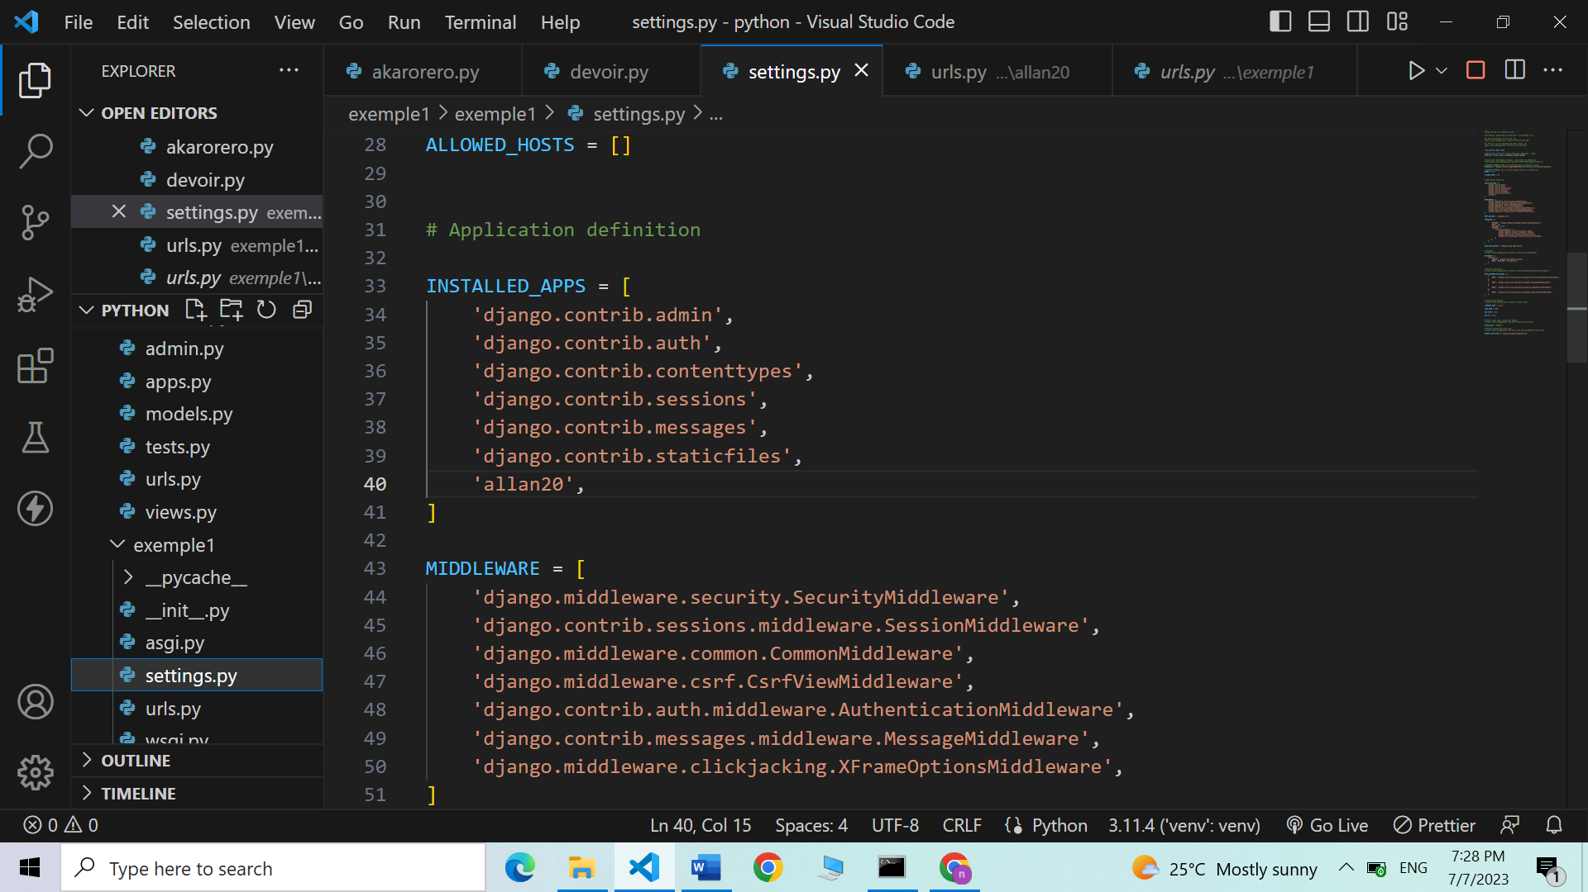

appliquer les code suivant dans le code « exemple1 »

from django.contrib import admin

from django.urls import path,include

urlpatterns = [

    path('admin/', admin.site.urls),

    path('allan20/', include('allan20.urls')),

]

copier le fichier “urls” dans le projet « exemple1 » et le mettre dans l’aplication « allan20 »

